KARYA TULIS ILMIAH
GAMBARAN PENYEDIAAN REKAM MEDIS PASIEN LAMA RAWAT JALAN
DI RUMAH SAKIT ISLAM JAKARTA SUKAPURA
JAKARTA UTARA
Karya Tulis Ilmiah ini disusun sebagai syarat untuk menyelesaikan Program D-III Rekam Medis dan Informasi Kesehatan

Oleh :
RIFQIYAH ASTI KUSUMASTUTI
16022

AKADEMI PEREKAM MEDIS DAN INFORMASI KESEHATAN
BHUMI HUSADA JAKARTA
2019

LEMBAR PERSETUJUAN

GAMBARAN PENYEDIAAN REKAM MEDIS PASIEN LAMA RAWAT JALAN DI RUMAH SAKIT ISLAM JAKARTA SUKAPURA
JAKARTA UTARA

Telah disetujui untuk diujikan dalam menyelesaikan studi pada
Program D-III Akademi Perekam Medis dan Informasi Kesehatan
BHUMI HUSADA JAKARTA

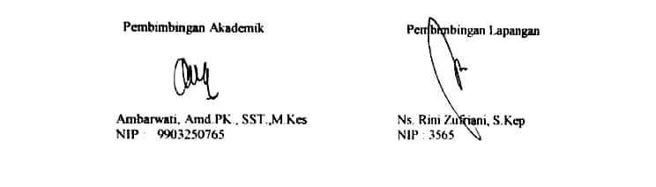

LEMBAR PENGESAHAN

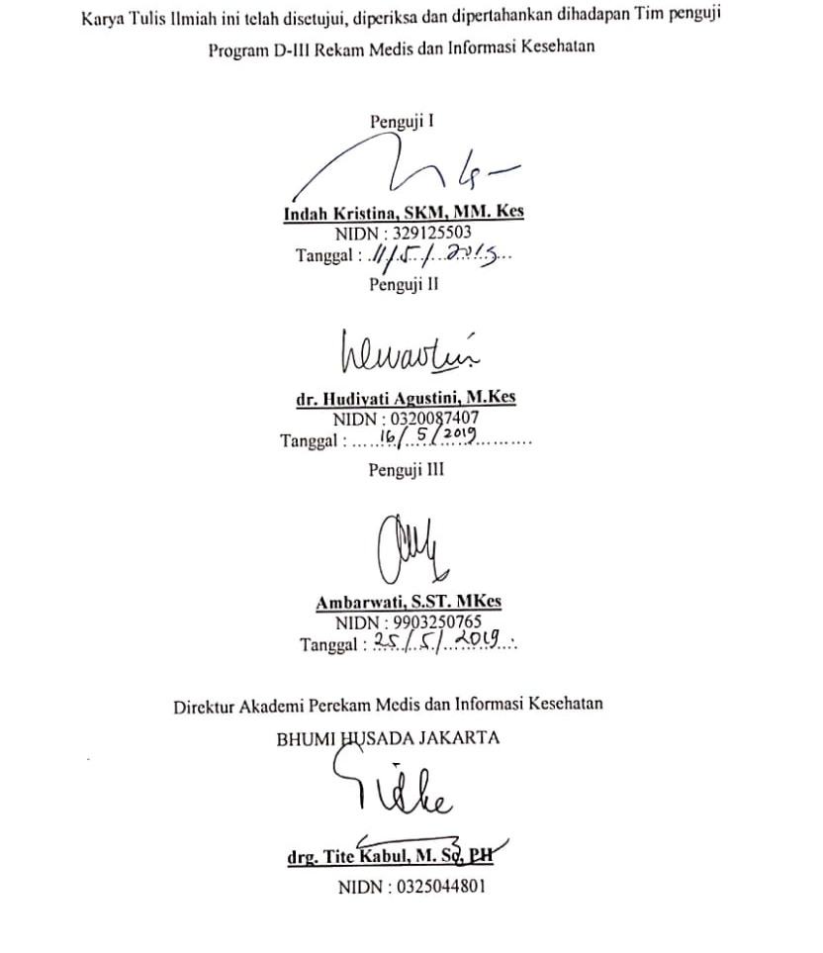

ABSTRAK

Rifqiyah Asti Kusumastuti Gambaran Penyediaan Rekam Medis Pasien Rawat Jalan di Rumah Sakit Islam Jakarta Sukapura. Laporan Studi Kasus, Jakarta Bhumi Husada, Program D-III Akademi Perekam Medis dan Informasi Kesehatan, 2019.

Penelitian ini dilakukan untuk mengetahui waktu penyediaan rekam medis pasien pelayanan rawat jalan di Rumah Sakit Islam Jakarta Sukapura. Adapun tujuan khususnya yaitu untuk mengetahui standar waktu penyediaan rekam medis rawat jalan, menghitung ketepatan waktu penyediaan rekam medis rawat jalan, dan mengidentifikasi faktor-faktor yang menyebabkan ketidaktepatan waktu dalam penyediaan rekam medis.
Penulis menggunakan jenis penelitian deskriptif, yaitu suatu survei yang dilakukan terhadap sekumpulan objek yang basanya bertujuan untuk melihat gambaran fenomena yang terjadi di dalam suatu populasi tertentu. Pengumpulan penelitian dengan observasi atau pengamatan langsung dan wawancara.
Dari hasil penelitian yang di lakukan penulis di ruang penyimpanan rekam Hanya saja masih ada prosedur yang belum ada pada kasus ini, yaitu standar waktu penyediaan rekam medis pelayanan rawat jalan.
Berdasarkan kesimpulan yang dapat diambil dari hasil penelitian tersebut yaitu: SPO tentang pengambilan berkas rekam medis dari rak dan penggunaan tracer sudah tercantum dalam SPO filing rekam medis, sehingga isinya saling bertumpang tindih.

Daftar Pustaka 8 (1994-2015)

Kata kunci: Penyediaan Rekam Medis Rawat Jalan

ABSTRACT

Rifqiyah Asti Kusumastuti, Description of Provision of Outpatient Medical Records at Jakarta Sukapura Islamic Hospital. Case Study Report, Jakarta Bhumi Husada, D-III Academy of Medical Record and Health Information Program, 2019.

This study was conducted to determine the time of providing medical records of patients in outpatient services at the Jakarta Sukapura Islamic Hospital. The specific objectives are to find out the standard time for providing outpatient medical records, to calculate the timeliness of the provision of outpatient medical records, and to identify factors that lead to inaccurate time in providing medical records.
The author uses a type of descriptive research, which is a survey conducted on a set of objects that usually aim to see a picture of phenomena that occur within a particular population. Collection of research by observation or direct observation and interviews.
From the results of research conducted by the author in the record storage room It's just that there are still procedures that do not yet exist in this case, namely the standard time for providing medical records for outpatient services.
Based on the conclusions that can be drawn from the results of the study, namely: SPO about taking medical record files from the shelves and the use of tracer are listed in the medical record filing SPO, so that the contents overlap.

References 8 (1994-2015)

Keywords: Provision of Outpatient Medical Records

